C.8 ผลและกระบวนการบริหารจัดการด้านภาวะผู้นำ ธรรมาภิบาล และ
การตอบสนองผู้มีส่วนได้ส่วนเสีย

C.8.1 | : | มีกระบวนการรับฟังความคิดเห็นและความต้องการของผู้มีส่วนได้ส่วนเสีย  ทั้งภายในและภายนอกคณะ/สถาบันอย่างเป็นระบบ
ปีที่ใช้ในการประเมิน |  |  | : | ปีงบประมาณ 2563
ผู้รับผิดชอบ Criteria |  |  | : | ธันยรัศมิ์ วงศ์เกษม / พรสวรรค์ สุวรรณชัยโชค / วรุณสิริ สุจินดา /  มีนา ทาหอม / กนกวรรณ แซ่หล่อ
หน่วยงาน |  |  | : | กองกลาง / กองเทคโนโลยีดิจิทัล / กองแผนงาน / ฝ่ายสื่อสารองค์กร

ผลการดำเนินงาน :

มหาวิทยาลัยแม่โจ้ กำหนดให้ผู้มีส่วนได้ส่วนเสียภายใน ประกอบด้วยบุคลากรภายในมหาวิทยาลัยแม่โจ้ นักศึกษามหาวิทยาลัยแม่โจ้ และผู้มีส่วนได้ส่วนเสียภายนอก ประกอบด้วยศิษย์เก่า
แม่โจ้ ชุมชนและเกษตรกร ผู้ปกครอง ตัวแทนหน่วยงานภาครัฐและเอกชน ตัวแทนสถาบันการศึกษา สถาบันการศึกษาที่มี MOU ร่วมกับมหาวิทยาลัย โดยทั้ง 2 กลุ่ม มีช่องทางในการแสดงความคิดเห็นและความต้องการผ่านช่องทางดังต่อไปนี้

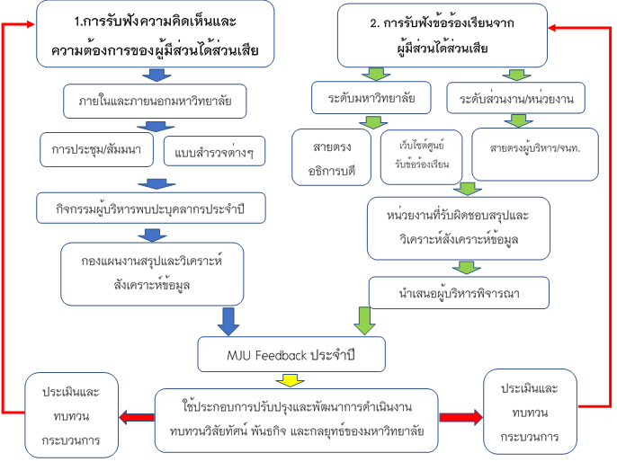
1. การรับฟังความคิดเห็นและความต้องการของผู้มีส่วนได้ส่วนเสีย เพื่อใช้ประกอบการขับเคลื่อนการดำเนินงาน รวมถึงใช้ประกอบการจัดทำยุทธศาสตร์และแผนปฏิบัติการมหาวิทยาลัย โดยทุกปีมหาวิทยาลัยจะมีการสำรวจและรวบรวมความคิดเห็นของผู้มีส่วนได้ส่วนเสียทั้งภายในและภายนอกมหาวิทยาลัย ผ่านกระบวนการต่าง ๆ ไม่ว่าจะเป็นจากการประชุมและสัมมนา
การสำรวจความคิดเห็นต่างๆ ของมหาวิทยาลัย ดังนี้
- ความคิดเห็นจากกิจกรรมผู้บริหารพบปะบุคลากรมหาวิทยาลัยแม่โจ้ ประจำปี 2563 ในวันจันทร์ที่ 24 กรกฎาคม2563 (ภาพกิจกรรม) (สรุปผลการรับฟังความคิดเห็น)
- ความคิดเห็นจากการสัมมนาเชิงปฏิบัติการ “การขับเคลื่อนนโยบายผู้บริหารสู่แผนปฏิบัติการ ปีงบประมาณ 2562-2564” วันที่ 6-7 กรกฎาคม 2562
- ความคิดเห็นจากการสัมมนาเชิงปฏิบัติการเรื่อง “การทบทวนยุทธศาสตร์และจัดทำแผนปฏิบัติการมหาวิทยาลัย ปีงบประมาณ 2563” วันที่ 20 สิงหาคม 2562
- ความคิดเห็นจากผู้มีส่วนได้ส่วนเสียจากกระบวนการจัดทำแผนแม่บทงานวิจัย มหาวิทยาลัยแม่โจ้ระยะ 15 ปี (พ.ศ.2563 - 2577) และแผนงานวิจัยระยะ 5 ปี (พ.ศ.2563 - 2567)
- ความคิดเห็นจากผู้มีส่วนได้ส่วนเสียจากกระบวนการจัดทำแผนพัฒนาบุคลากรระยะ 4 ปี (พ.ศ. 2561 - 2565) และแผนพัฒนาบุคลากรประจำปีงบประมาณ พ.ศ. 2563
- ข้อเสนอแนะการสำรวจความพึงพอใจของนักศึกษาชั้นปีสุดท้ายที่มีต่อคุณภาพหลักสูตร ปีการศึกษา 2562
- ข้อเสนอแนะผลสำรวจความพึงพอใจของบัณฑิตใหม่ ระดับปริญญาตรีที่มีต่อคุณภาพหลักสูตร ปีการศึกษา 2562
- ข้อเสนอแนะการสำรวจความพึงพอใจผู้ประกอบการ/ผู้ใช้บัณฑิตที่มีต่อบัณฑิตปีการศึกษา 2561
- ความคิดเห็นเพื่อการพัฒนาจากความร่วมมือด้านนานาชาติของมหาวิทยาลัย (ตัวอย่างกิจกรรม1 , กิจกรรม 2)
หลังจากนั้นได้มีการวิเคราะห์และสังเคราะห์ข้อมูลเพื่อสรุปผลเพื่อจัดทำเป็น “ข้อมูลการรับฟังความคิดเห็น เพื่อการพัฒนามหาวิทยาลัยแม่โจ้ ประจำปี (MJU Feedback for Development 2021) จำแนกตามภารกิจหลักของมหาวิทยาลัย และได้การเผยแพร่ข้อมูลผ่านเว็บไซต์กองแผนงาน รวมถึงผ่านเวทีการสัมมนาต่าง ๆ ของมหาวิทยาลัย และได้นำความคิดเห็นของผู้มีส่วนได้ส่วนเสียดังกล่าวมาประกอบการวางแผนขับเคลื่อนการดำเนินงาน ประจำปีงบประมาณ พ.ศ. 2563 และประกอบการทบทวนยุทธศาสตร์ จัดทำแผนบริหารมหาวิทยาลัย และแผนปฏิบัติการมหาวิทยาลัยประจำปีงบประมาณ พ.ศ. 2564 ต่อไป

2. การรับฟังข้อร้องเรียนจากผู้มีส่วนได้ส่วนเสีย โดยได้มีการแบ่งระดับข้อร้องเรียนจากผู้มีส่วนได้ส่วนเสีย ออกเป็น 3 ระดับ ดังนี้
1. ระดับมหาวิทยาลัย
1.1 ระบบสายตรงอธิการบดี เป็นระบบที่ให้บุคคลทั้งภายในและภายนอกเข้ามาแสดงความคิดเห็น สอบถาม หรือร้องเรียนเรื่องต่าง ๆ ที่เกี่ยวข้องกับมหาวิทยาลัยแม่โจ้ ซึ่งผู้ใช้งานต้องเข้าไปที่เว็บไซต์ของมหาวิทยาลัยแม่โจ้ (https://www.mju.ac.th/) และคลิกเลือกเมนู สายตรงอธิการบดี ดังภาพ
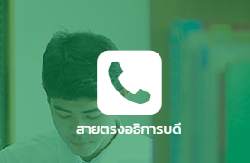
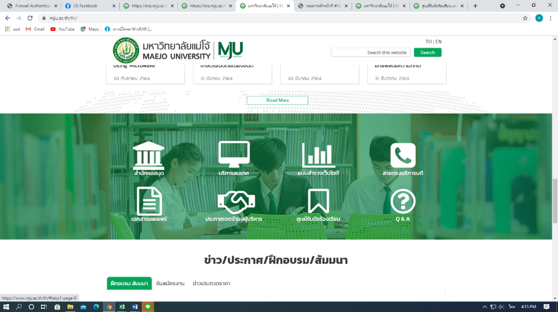

แบบฟอร์มการป้อนข้อมูลความคิดเห็น สอบถาม หรือร้องเรียนเรื่องต่าง ๆ ที่เกี่ยวข้องกับมหาวิทยาลัยแม่โจ้ (https://erp.mju.ac.th/presidentBoard_index.aspx) ซึ่งมีรูปแบบดังนี้
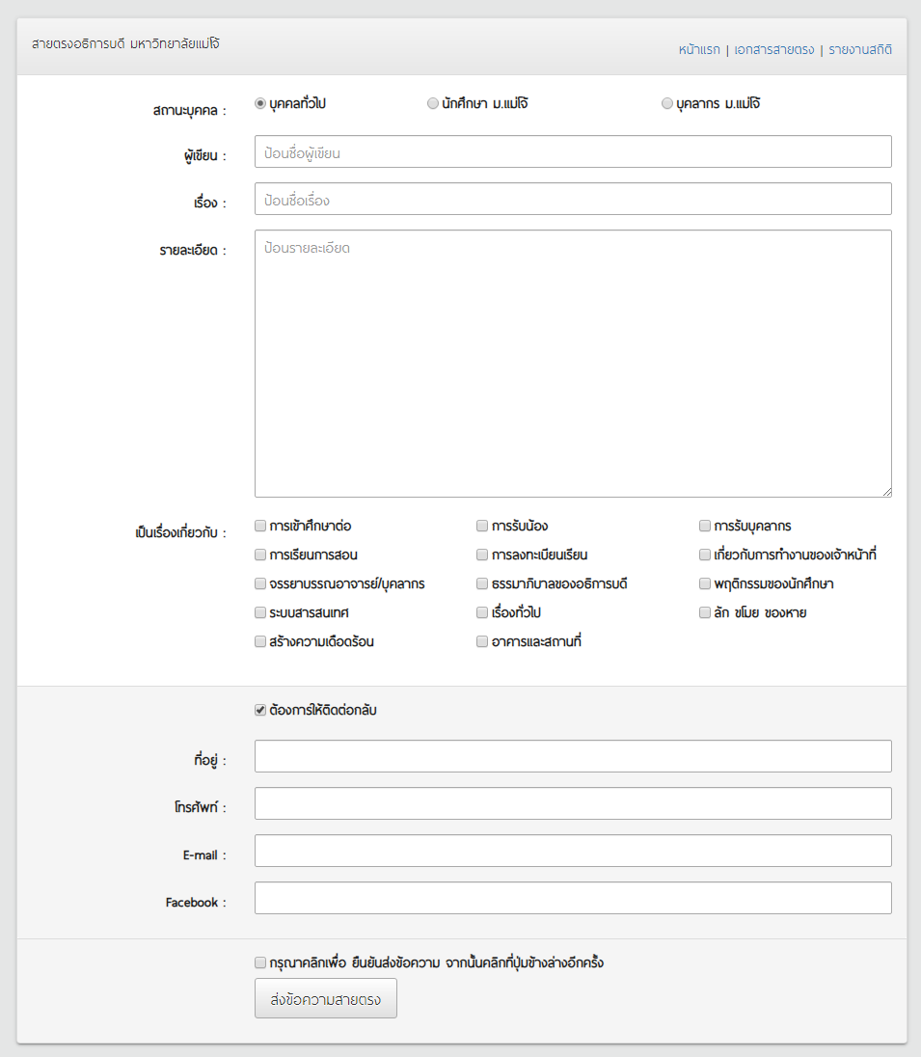

จากภาพข้างต้น แสดงหน้าจอการป้อนข้อมูลความคิดเห็น สอบถาม หรือร้องเรียนเรื่องต่าง ๆ ที่เกี่ยวข้องกับมหาวิทยาลัยแม่โจ้ ซึ่งแบ่งออกเป็น 3 ส่วนคือ ส่วนของผู้แสดงความคิดเห็น
ส่วนข้อรายละเอียดข้อคิดเห็น และส่วนข้อมูลการติดต่อกลับ

ในกรณีที่มีการร้องเรียนหรือการแสดงความคิดเห็นผ่านทางสายตรงอธิการบดี ซึ่งกองเทคโนโลยีดิจิทัล เป็นผู้ดูแลเว็บไซต์และรวบรวมข้อมูล (อ้างอิง: https://erp.mju.ac.th/president
Board_Report.aspx) ทั้งนี้ เมื่อบุคคลทั่วไป นักศึกษามหาวิทยาลัยแม่โจ้ และบุคลากรมหาวิทยาลัยแม่โจ้ ส่งเรื่องมายังสายตรงอธิการบดี ผู้ที่ได้รับมอบหมายในการดูแลสายตรงอธิการบดี (กองเทคโนโลยีดิจิทัล) จะเป็นผู้ส่งเรื่องให้กับผู้ได้รับมอบหมายกลั่นกรอง (เลขานุการผู้บริหาร) เพื่อดำเนินการส่งข้อมูลในเรื่องนั้น ๆ ไปยังหน่วยงานที่เกี่ยวข้อง และเมื่อหน่วยงานที่เกี่ยวข้องได้รับเรื่องดังกล่าวแล้วจะมีการทำหนังสือชี้แจงต่อข้อร้องเรียนกลับมายังอธิการบดีเพื่อทราบ และจัดส่งข้อชี้แจงดังกล่าวไปยังผู้ที่ได้รับมอบหมายในการดูแลสายตรงอธิการบดี (กองเทคโนโลยีดิจิทัล) เพื่อแจ้งให้ผู้ที่เกี่ยวข้องรับทราบ (อ้างอิง : ขั้นตอนการร้องเรียนผ่านสายตรงอธิการบดี) ในกรณีที่เป็นเรื่องสำคัญและเร่งด่วนเจ้าหน้าที่จะโทรศัพท์แจ้งให้ผู้ร้องเรียนเพื่อทราบ

1.2 เว็บไซต์ศูนย์รับข้อร้องเรียน เป็นระบบที่ให้นักศึกษา บุคคลทั้งภายในและภายนอกเข้ามาแสดงความคิดเห็น สอบถาม หรือร้องเรียนเรื่องต่าง ๆ ที่เกี่ยวข้องกับมหาวิทยาลัยแม่โจ้ ซึ่งผู้ใช้งานต้องเข้าไปที่เว็บไซต์ของมหาวิทยาลัยแม่โจ้ (https://www.mju.ac.th/) และคลิกเลือกเมนูศูนย์รับข้อร้องเรียน ดังภาพ

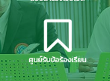

เมื่อเข้าไปในเว็บไซต์ศูนย์รับข้อร้องเรียน จะขึ้นรูปแบบดังนี้
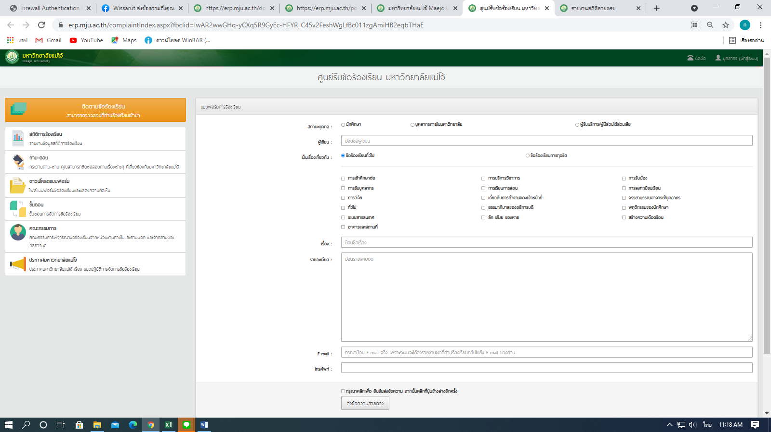
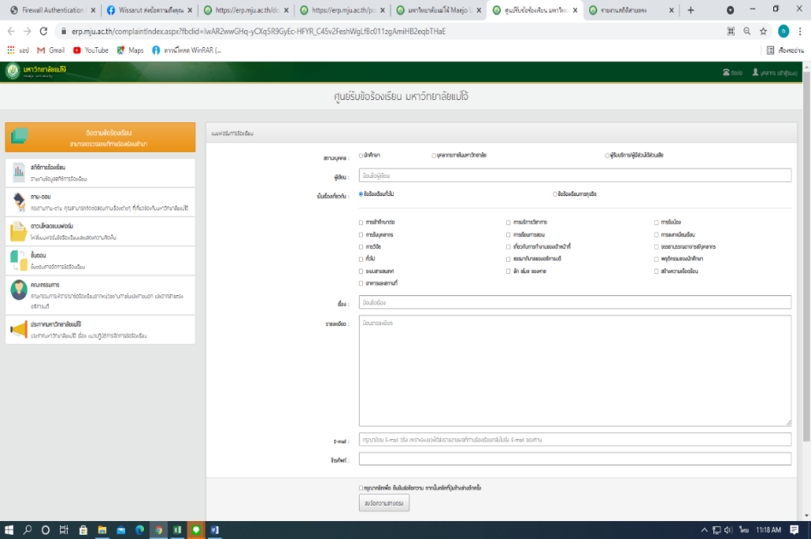

จากภาพข้างต้น ด้านซ้ายจะแสดงหน้าจอหัวข้อรายละเอียดให้ผู้ร้องเรียนได้รับทราบถึงขั้นตอนการจัดการข้อร้องเรียน คณะกรรมการจัดการข้อร้องเรียน ประกาศมหาวิทยาลัยแม่โจ้ เรื่อง แนวปฏิบัติการจัดการข้อร้องเรียน และมีช่องทางกระดานถาม – ตอบ ด้านขวาเป็นส่วนของการร้องเรียนเรื่องต่าง ๆ ที่เกี่ยวข้องกับมหาวิทยาลัยแม่โจ้ ซึ่งแบ่งออกเป็น 3 ส่วนคือ ส่วนของผู้แสดงความคิดเห็น ส่วนรายละเอียดข้อคิดเห็น และส่วนข้อมูลการติดต่อกลับ ทั้งนี้ ระบบยังมีการรวบรวมสถิติ การร้องเรียน (อ้างอิง : สถิติการร้องเรียน)
ในกรณีที่มีการร้องเรียนหรือการแสดงความคิดเห็นผ่านเว็บไซต์ศูนย์รับข้อร้องเรียนซึ่งศูนย์รับข้อร้องเรียน เป็นผู้ดูแลเว็บไซต์และรวบรวมข้อมูล (อ้างอิง: เว็บไซต์ศูนย์รับข้อร้องเรียน) ทั้งนี้ เมื่อบุคคลทั่วไป นักศึกษามหาวิทยาลัยแม่โจ้ และบุคลากรมหาวิทยาลัยแม่โจ้ ส่งเรื่องมายังเว็บไซต์ศูนย์รับ ข้อร้องเรียน เจ้าหน้าที่ศูนย์รับข้อร้องเรียนรับเรื่องร้องเรียน /ลงทะเบียนรับเรื่อง และแยกประเภทข้อร้องเรียน ในกรณีที่เป็นการร้องเรียนในเรื่องทั่วไป หัวหน้าศูนย์รับข้อร้องเรียนจะดำเนินการตรวจสอบข้อร้องเรียน และเสนอความเห็นต่ออธิการบดี ในกรณีที่เป็นเรื่องร้องเรียนที่เกี่ยวข้องทางวินัย หัวหน้าศูนย์รับข้อร้องเรียนจะเสนอเรื่องเข้าคณะกรรมการพิจารณาข้อร้องเรียนจากหน่วยงานภายในและภายนอก และจากสายตรงอธิการบดี เพื่อพิจารณาและส่งต่อให้ฝ่ายกฎหมาย เพื่อเสนออธิการบดีแต่งตั้งคณะกรรมการเพื่อดำเนินการตรวจสอบข้อเท็จจริงหรือสอบสวนทางวินัย หรือดำเนินการตามกฎหมายต่อไป ทั้งนี้ภายในสิบห้าวันทำการนับแต่วันที่ศูนย์รับข้อร้องเรียนรับเรื่อง และศูนย์ฯ จะดำเนินการส่งเรื่องให้กับส่วนงานที่เกี่ยวข้องดำเนินการชี้แจ้งโดยกำหนดระยะเวลาในการตอบกลับ ข้อชี้แจงตามความสำคัญของเรื่องร้องเรียน ทั้งนี้ เมื่อส่วนงานที่เกี่ยวข้องได้รับเรื่องดังกล่าวแล้วจะทำหนังสือชี้แจ้งกลับมายังศูนย์รับข้อร้องเรียน เพื่อแจ้งกลับไปยังผู้ร้องเรียนรับทราบ ในกรณีที่ไม่สามารถดำเนินการให้แล้วเสร็จตามกรอบเวลาที่กำหนด ส่วนงานจะต้องชี้แจงเหตุผลต่อศูนย์รับข้อร้องเรียน (อ้างอิง: ขั้นตอนการจัดการข้อร้องเรียน) และเมื่อครบหกเดือนหัวหน้าศูนย์รับข้อร้องเรียนจัดทำสรุปผลการดำเนินงานและรายงานต่อคณะกรรมการ

2. ระดับส่วนงาน (คณะ สำนัก วิทยาลัย) เป็นระบบที่ให้บุคคลทั้งภายในและภายนอกเข้ามาแสดงความคิดเห็น สอบถาม หรือร้องเรียนเรื่องต่าง ๆ ที่เกี่ยวข้องกับส่วนงาน โดยเจ้าหน้าที่ผู้ปฏิบัติงานจะรับข้อร้องเรียน/ข้อคิดเห็นจากผู้ใช้บริการ เสนอเรื่องต่อเลขานุการคณะเพื่อดำเนินการตรวจสอบหาข้อมูลและเสนอผลการดำเนินงานต่ออธิการบดี เพื่อพิจารณาสั่งการ ในกรณีร้องเรียนการให้บริการให้เลขานุการคณะดำเนินการแก้ไขร่วมกับผู้เกี่ยวข้อง และในกรณีร้องเรียน
การจัดการเรียนการสอนหลักสูตร ให้เลขานุการแจ้งประธานหลักสูตรดำเนินการแก้ไขร่วมกับผู้ที่เกี่ยวข้อง เมื่อดำเนินการแก้ไขข้อร้องเรียนเรียบร้อยแล้วให้แจ้งผลการดำเนินงานต่อคณบดี พร้อมแจ้งผลการดำเนินงานแก้ไขข้อร้องเรียนให้กับผู้ร้องเรียนเพื่อทราบ และให้เลขานุการคณะดำเนินการสรุปข้อมูลเพื่อเสนอให้คณะกรรมการประจำคณะทราบ เพื่อนำมาปรับปรุง และพัฒนาการดำเนินงาน
ด้านการวิจัยและการบริการวิชาการ การแสดงความคิดเห็น หรือการร้องเรียน ส่วนใหญ่จะเป็นการร้องเรียนโดยตรง (การแจ้งต่อเจ้าหน้าที่ผู้ปฏิบัติงาน) หรือผ่านทาง
สายตรงผู้อำนวยการสำนักวิจัยและส่งเสริมวิชาการการเกษตร ซึ่งส่วนใหญ่จะเป็นในเรื่องของกระบวนการบริหารจัดการด้านการวิจัยและการบริการวิชาการ เช่น การเบิกจ่าย การจัดซื้อจัดจ้าง และการขออนุมัติในงานวิจัย เนื่องจากมีขั้นตอนที่ยุ่งยากและการตรวจสอบเอกสารล่าช้า จึงได้มีบริหารจัดการโดยการจัดประชุมชี้แจงหลักเกณฑ์การดำเนินงานและการเบิกจ่ายงบประมาณในการรับทุนอุดหนุนวิจัยประจำปีให้กับคณาจารย์และนักวิจัยเพื่อทราบ
ด้านการเรียนการสอน การแสดงความคิดเห็น หรือการร้องเรียน จะร้องเรียนผ่านสายตรงผู้อำนวยการสำนักบริหารและพัฒนาวิชาการ เจ้าหน้าที่ผู้ปฏิบัติจะรับเรื่อง เสนอต่อหัวหน้างานเพื่อดำเนินการตรวจสอบข้อมูล และจัดทำหนังสือเสนอต่อผู้อำนวยการสำนักบริหารและพัฒนาวิชาการเพื่อแจ้งให้กับหน่วยงานที่เกี่ยวข้อชี้แจงเรื่องดังกล่าวไปยังผู้อำนวยการสำนักบริหารและพัฒนาวิชาการก่อนแจ้งให้ผู้ร้องเรียนเพื่อทราบ ในกรณีที่เป็นเรื่องสำคัญและเร่งด่วนเจ้าหน้าที่จะโทรศัพท์ แจ้งให้ผู้ร้องเรียนเพื่อทราบ
ทั้งนี้ในส่วนของการร้องเรียนในการขอตรวจสอบจากหน่วยงานต่างประเทศ จะมีการร้องเรียนผ่านทางอีเมลกองวิเทศสัมพันธ์ โดยทางหน่วยงานจะดำเนินการทำบันทึกข้อความแจ้งเรื่องการขอตรวจสอบวุฒิจากหน่วยงานต่างประเทศไปยังสำนักบริหารและพัฒนาวิชาการ เพื่อทำการตรวจสอบคุณวุฒิ และทำบันทึกข้อความแจ้งผลการตรวจสอบมายังกองวิเทศสัมพันธ์เพื่อแจ้งผลการตรวจสอบ (ฉบับภาษาอังกฤษ) และส่งไปยังหน่วยงานต่างประเทศที่ทำการร้องขอผ่านทางอีเมล (อ้างอิง: ขั้นตอนการตรวจสอบคุณวุฒิที่มีการร้องขอจากหน่วยงานต่างประเทศ)
3. ระดับหน่วยงาน เป็นระบบให้บุคคลทั้งภายในและภายนอกเข้ามาแสดงความคิดเห็น สอบถาม หรือร้องเรียนเรื่องต่าง ๆ ที่เกี่ยวข้องกับหน่วยงาน โดยเจ้าหน้าที่ผู้ปฏิบัติงานจะรับเรื่องร้องเรียนที่เข้ามายังสายตรง เสนอเรื่องต่อหัวหน้างานเพื่อดำเนินการตรวจสอบข้อมูลและนำเสนอต่อผู้อำนวยการกอง เพื่อพิจารณาสั่งการไปยังผู้ที่เกี่ยวข้องในการตอบประเด็นปัญหาของการร้องเรียน เมื่อดำเนินการแก้ไขข้อร้องเรียนเรียบร้อยแล้วให้แจ้งผลการดำเนินงานต่อผู้อำนวยการกอง พร้อมแจ้งผลการดำเนินงานให้กับผู้ร้องเรียนเพื่อทราบ
ทั้งนี้ ฝ่ายสื่อสารองค์กรได้มีการจัดช่องทางในการสื่อสารให้กับผู้มีส่วนได้ส่วนเสียออกเป็น 4 ช่องทาง และได้มีการประเมินช่องทางในการสื่อสาร ดังนี้
1. ระบบเอกสาร ERP และเว็บไซต์มหาวิทยาลัย : ข่าวประชาสัมพันธ์ ถามตอบสายตรง การจัดกิจกรรมการประชุมสัมมนาแลกเปลี่ยนเครือข่ายสื่อสารองค์กร
2. การโทรศัพท์สอบถาม : ฝ่ายสื่อสารองค์กร 0 5387 3017 และศูนย์เฉพาะกิจ
3. การสอบถามผ่านทางโซเชียลมีเดียส์ : เฟสบุ๊ค ไลน์องค์กร อินสตาแกรม
4. เอกสารหรือจดหมายร้องเรียนส่งตรงถึงหน่วยงานผู้บริหาร
หมายเหตุ ในช่องทางที่ 1-4 จะดำเนินการตามขั้นตอนดังนี้
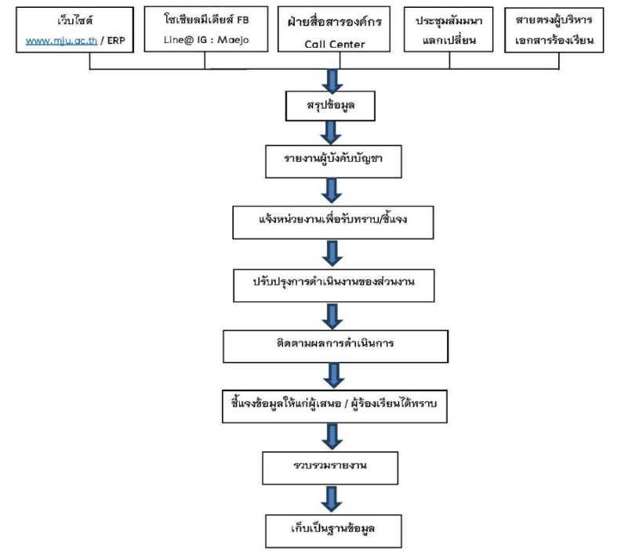
หมายเหตุ
การแจ้งข้อมูล / ข้อเสนอแนะ / หรือข้อร้องเรียนมีหลายช่องทาง ทั้งทางสื่อออนไลน์ ส่งอีเมล์ โทรศัพท์สอบถาม หรือแจ้งโดยตรงต่อผู้บริหารที่เกี่ยวข้อง เบื้องต้นหน่วยงานที่ได้รับมอบหมายหน้าที่หลัก ได้แก่ ฝ่ายสื่อสารองค์กร สำนักงานมหาวิทยาลัย จะชี้แจงตอบคำถามหรือให้ข้อมูลแก่ผู้สอบถามโดยตรง กรณีมีข้อร้องเรียนหรือเหตุที่ต้องแก้ไขปัญหา จะรายงานเสนอผู้บังคับบัญชาเพื่อแจ้งหน่วยงานที่เกี่ยวข้องต่อไป หากมีการดำเนินการแล้ว จะแจ้งให้ผู้ร้องเรียนได้ทราบด้วย
ซึ่งทางฝ่ายสื่อสารองค์กร มหาวิทยาลัยแม่โจ้ มีการผลิตสื่อเผยแพร่และรับฟังความคิดเห็นและความต้องการของผู้มีส่วนได้ส่วนเสียทั้งภายในและภายนอกอย่างต่อเนื่อง ทั้งรูปแบบออนไลน์และออฟไลน์ การจัดประชุมสัมมนาแลกเปลี่ยนความคิดเห็นร่วมกับกลุ่มเครือข่ายต่าง ๆ โดยเฉพาะปัจจุบัน การรับฟังความคิดเห็นผ่านสื่อโซเชียลมีเดีย ซึ่งเข้าถึงได้สะดวกรวดเร็วมากยิ่งขึ้น ทำให้ได้รับฟังความคิดเห็นและความต้องการของผู้มีส่วนได้ส่วนเสียได้ค่อนข้างมาก และเกือบครบทุกช่องทาง ได้แก่ การรับฟังข้อร้องเรียนผ่านทางโทรศัพท์โดยตรง การรับฟังข้อร้องเรียนจากกลุ่มผู้ปกครองและศิษย์เก่าที่ได้เข้ามาพบปะเจ้าหน้าที่ของมหาวิทยาลัย การรับฟังข้อร้องเรียนและข้อเสนอแนะผ่านทางสื่อโซเชียลมีเดียของมหาวิทยาลัยแม่โจ้ เช่น เฟสบุ๊ค แฟนเพจ Maejo University Line@ ไลน์องค์กร อินสตาแกรม ซึ่งสามารถสื่อสารและสอบถามได้แบบ Interactive และแบบที่ต้องการความเป็นส่วนตัว ทำให้ทราบถึงความต้องการของผู้มีส่วนได้ส่วนเสียได้ค่อนข้างชัดเจนและรวดเร็ว รวมถึงการสนใจเข้าศึกษาของผู้เรียนทั้งในระดับปริญญาตรี โท เอก และหลักสูตรต่าง ๆ ที่มีการสอบถามเข้ามาในแต่ละช่วงเวลาเป็นจำนวนมากต่อเนื่องทุกวันและตลอดทั้งปี
ในส่วนของการจัดการข้อมูลการร้องเรียนต่าง ๆ สามารถดำเนินการได้ทันทีโดยการตอบคำถามและให้ข้อมูลที่ต้องการหรือข้อสงสัยได้อย่างรวดเร็ว ยกเว้นกรณีที่ต้องมีการสืบถามเชิงลึกจะส่งรายงานไปยังผู้บริหารเพื่อการตัดสินใจก่อนให้ข้อมูลที่ชัดเจนต่อไป หรืออาจขอให้ผู้ร้องเรียนติดต่อหน่วยงานเจ้าของเรื่องโดยตรงเพื่อให้สื่อสารได้ถูกต้องชัดเจนมากยิ่งขึ้น นอกจากนี้ยังมีการจัดทำแบบสอบถามออนไลน์ เพื่อศึกษาแนวทางการรับรู้ข่าวสารของมหาวิทยาลัยแม่โจ้จากผู้สนใจเข้าศึกษาต่อเกี่ยวกับการเข้าถึงสื่อของกลุ่มเป้าหมายเพื่อนำข้อมูลไปพัฒนาแนวทางการสื่อสารขององค์กรได้ต่อไปจากกลุ่มนักศึกษาที่รายงานตัว ประจำปีการศึกษา 2563
ซึ่งทั้งนี้ในปี 2563 หน่วยงานได้มีการปรับปรุงระบบในการจัดทำแบบสำรวจความ พึงพอใจของผู้ใช้บริการเว็บไซต์ศูนย์รับข้อร้องเรียน มหาวิทยาลัยแม่โจ้ โดยมีวัตถุประสงค์เพื่อสำรวจความพึงพอใจของผู้รับบริการที่มีต่อเว็บไซต์และนำผลการประเมินไปพัฒนาปรับปรุงแก้ไขเพื่อให้เว็บไซต์มีคุณภาพตรงตามความต้องการของผู้ใช้งานมากที่สุด (อ้างอิง : แบบสอบถาม) โดย ผู้ร้องเรียนสามารถประเมินได้ 2 แบบ คือ
1. ประเมินผ่านหน้าเว็บไซต์ศูนย์รับข้อร้องเรียน
2. ประเมินหลังจากที่ผู้ร้องเรียนกรอกรหัสติดตาม เมื่อเข้าระบบตรวจสอบจะขึ้น Pop Up ให้ประเมินความพึงพอใจของเว็บไซต์

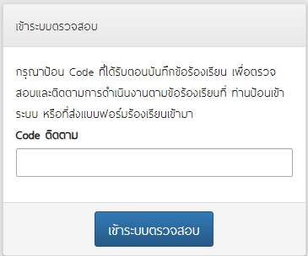

เมื่อเข้าไปแล้วจะขึ้นรูปแบบ และรายงานสถิติแบบประเมินความพึงพอใจ ดังนี้
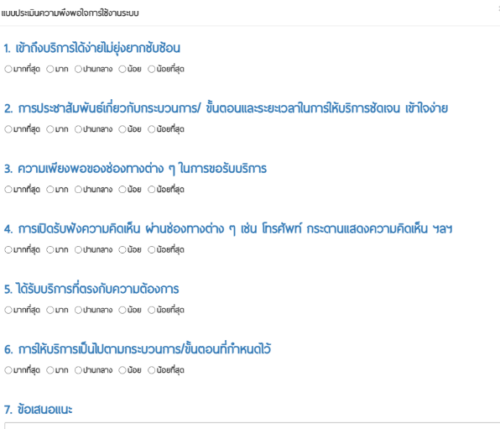

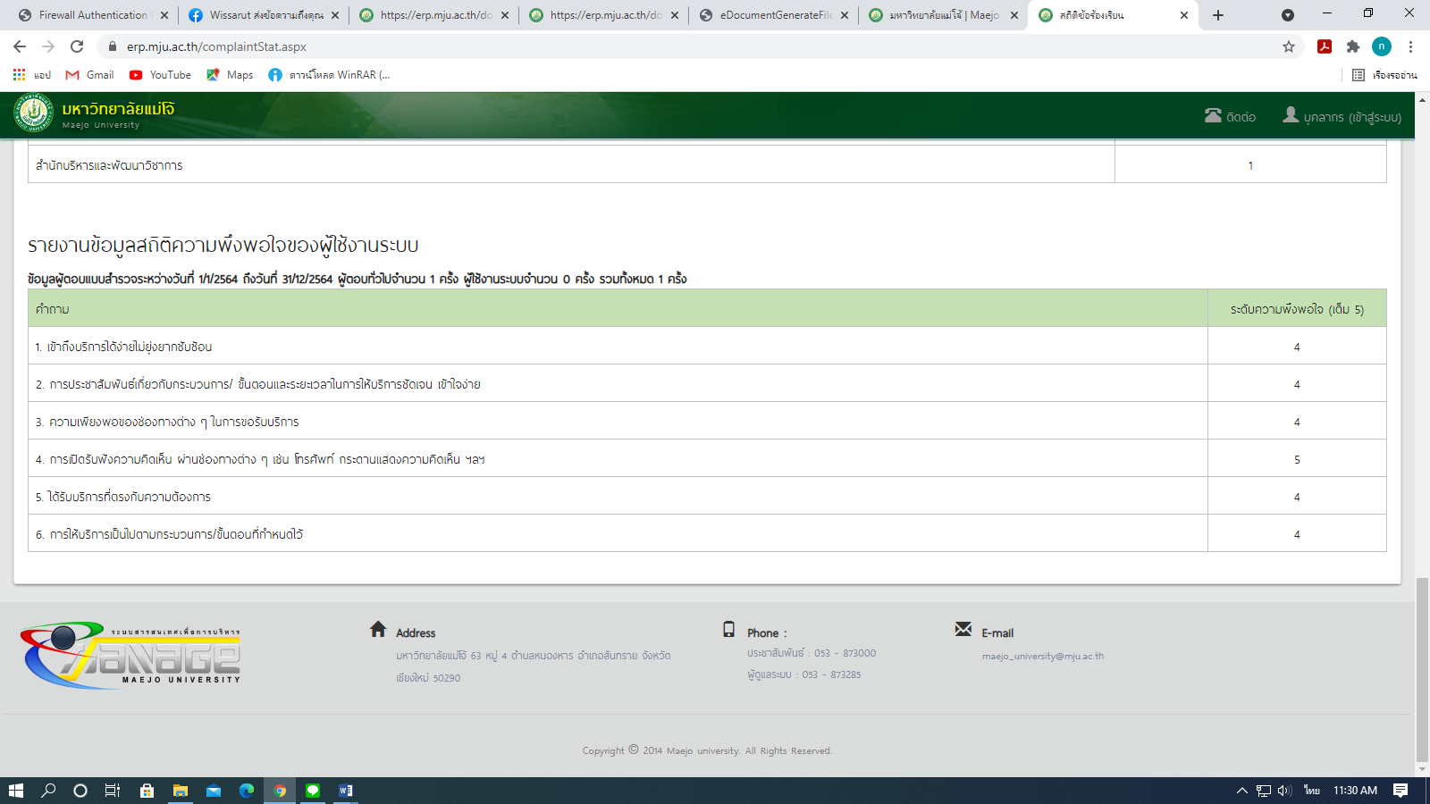

ผลการประเมินตนเอง ระดับ 3 : Inadequate but Minor Improvement Will Make It Adequate

